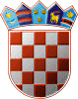
REPUBLIKA HRVATSKA
PRIMORSKO-GORANSKA ŽUPANIJA
OPĆINA ČAVLE
UPRAVNI ODJEL ZA LOKALNU
SAMOPURAVU I UPRAVU

I Z J A V A
o izvanbračnoj zajednici

kojom ja ________________________, _________________________, _________________,
(ime i prezime) (adresa) (OIB)

i moj bračni/izvanbračni drug _______________________, ________________________,
(ime i prezime) (adresa)
_________________,
(OIB)

izjavljujemo, pod materijalnom i kaznenom odgovornošću, da smo u izvanbračnoj zajednici.

U ________________dana ____________ 2026.g.

____________________________
(potpis podnositelja zahtjeva)

__________________________
(potpis izvanbračnog druga)

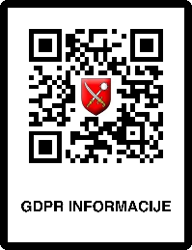
Informacije o obradi osobnih podataka putem ovog zahtjeva možete dobiti skeniranjem QR koda, putem naših dostupnih kontakata ili na adresi sjedišta. Predajom zahtjeva smatramo da ste s obradom upoznati.

